ANALISIS POLA KOMUNIKASI SISWA SMK NEGERI 1 JENEPONTO

ANALYSIS OF STUDENTS' COMMUNICATION PATTERNS AT SMK NEGERI 1 JENEPONTO

Nurul Oriza Saltiva^{1*}, Lulu Antakhura², Nur Fadila Rezky³, Ade Nayla Shylvana⁴, Sri Yunita Simanjuntak⁵
¹²³⁴⁵ Program Studi Pendidikan Administrasi Perkantoran, Fakultas Ilmu Sosial dan Hukum, Universitas Negeri Makassar
Email: ¹nurulorizas@gmail.com, ²antakhura29@gmail.com, ³nurfadilarezky5@gmail.com, ⁴Ade.nayla2006@gmail.com, ⁵sriyunita864@gmail.com

A B S T R A K
A R T I C L E I N F O
Article history:
Received January 18, 2026
Revised April 10, 2026
Accepted April 13, 2026
Available online April 15, 2026

Kata Kunci:
Komunikasi siswa, media sosial, komunikasi interpersonal

Keywords:
Student communication, social media, interpersonal communication

Penelitian ini bertujuan untuk menganalisis pola komunikasi siswa SMK Negeri 1 Jeneponto di era digital. Penelitian ini menggunakan metode kualitatif deskriptif dengan teknik pengumpulan data melalui kuesioner kepada 25 siswa. Hasil penelitian menunjukkan bahwa sebagian besar siswa lebih dominan menggunakan media sosial dibandingkan komunikasi tatap muka. Namun, komunikasi langsung tetap lebih efektif dalam menghindari kesalahpahaman. Selain itu, pengalaman praktik kerja lapangan mampu meningkatkan kepercayaan diri siswa dalam berkomunikasi secara interpersonal. Penelitian ini menyimpulkan bahwa diperlukan keseimbangan antara komunikasi digital dan komunikasi langsung untuk menunjang kesiapan siswa menghadapi dunia kerja.

A B S T R A C T
This study aims to analyze the communication patterns of students at SMK Negeri 1 Jeneponto in the digital era. The study used a descriptive qualitative method with data collection through questionnaires administered to 25 students. The results showed that most students predominantly used social media rather than face-to-face communication. However, direct communication remained more effective in avoiding misunderstandings. Furthermore, fieldwork experience increased students' confidence in interpersonal communication. This study concluded that a balance between digital and face-to-face communication is necessary to support students' readiness for the world of work.

PENDAHULUAN
Menurut Kamus Besar Bahasa Indonesia (KBBI) daring (kemdikbud.go.id), komunikasi adalah pengiriman dan penerimaan pesan atau berita antara dua orang atau lebih sehingga pesan yang dimaksud dapat dipahami, hubungan, kontak, perhubungan. Dengan demikian, komunikasi dipahami sebagai proses timbal balik yang melibatkan penyampaian makna antara individu atau kelompok agar terjadi saling pengertian dan keterhubungan dalam berbagai konteks kehidupan sosial. Dapat dikatakan bahwa komunikasi adalah proses dinamis berbagi makna antara dua pihak atau lebih melalui simbol-simbol tertentu, dengan tujuan mencapai kesepahaman dan keterhubungan sosial. Komunikasi hanya dapat dianggap berhasil apabila pesan yang disampaikan dapat dipahami dan dimaknai secara serupa oleh semua pihak yang terlibat (Muhtar & Akbar, 2025).

Menurut Kamus McGraw Hill, media sosial adalah platform yang memfasilitasi interaksi melalui berbagi informasi dan ide dalam jaringan virtual. Sedangkan menurut Calleb T. Carr dan Rebecca A. Hayes, media sosial adalah media internet yang memungkinkan interaksi dan presentasi diri kepada khalayak luas dengan konten buatan pengguna dan persepsi interaksi dengan orang lain. Joyce Kasman Valenza mendefinisikan media sosial sebagai platform internet yang memfasilitasi berbagi dan komunikasi berkelanjutan dengan komunitas. Dari definisi tersebut dapat disimpulkan bahwa media sosial adalah media online yang memungkinkan penggunanya untuk berpartisipasi, berbagi, dan membuat konten dalam berbagai bentuk, seperti jejaring sosial, wiki, forum, dan dunia virtual, serta mengubah komunikasi menjadi dialog interaktif (Marwanda et al., 2025).

SMK Negeri 1 Jeneponto, yang merupakan salah satu sekolah menengah kejuruan di Kabupaten Jeneponto. Sekolah ini memiliki beragam program keahlian serta latar belakang siswa yang heterogen, baik dari segi sosial, budaya, maupun kemampuan akademik. Sebagai institusi pendidikan kejuruan, siswa di sekolah ini dituntut tidak hanya memiliki kompetensi akademik dan keterampilan teknis, tetapi juga kemampuan komunikasi yang baik, baik secara interpersonal maupun dalam konteks profesional. Dalam kegiatan pembelajaran sehari-hari, interaksi antara siswa dengan guru maupun antar sesama siswa menjadi bagian penting dalam membentuk pola komunikasi yang efektif. Namun, berdasarkan pengamatan awal, masih terdapat variasi dalam pola komunikasi siswa, seperti perbedaan cara menyampaikan pendapat, tingkat kepercayaan diri dalam berkomunikasi, serta penggunaan media komunikasi digital dalam interaksi sehari-hari. Hal ini menjadikan SMK Negeri 1 Jeneponto sebagai lokasi yang relevan untuk mengkaji lebih dalam mengenai pola komunikasi siswa.

Dalam proses pembelajaran, masih ditemukan berbagai permasalahan komunikasi pada siswa, seperti kurangnya kemampuan dalam menyampaikan pendapat, rendahnya kepercayaan diri, serta terjadinya kesalahpahaman dalam menerima maupun menyampaikan informasi. Kondisi ini menunjukkan bahwa komunikasi yang terjadi belum berjalan secara efektif.

Ada beberapa faktor yang menjadi hambatan dalam komunikasi, sering disebut sebagai barriers atau noises. Hambatan-hambatan ini meliputi:
- Faktor Internal
Hambatan yang berasal dari dalam diri penerima pesan atau pembelajar, termasuk:
- Hambatan Psikologis
Hambatan ini mencakup minat, sikap, pendapat, kepercayaan, intelegensi, dan pengetahuan. Pembelajar yang memiliki minat atau suka terhadap mata pelajaran, topik, atau pengajarnya akan belajar dengan cara yang berbeda dibandingkan dengan pembelajar yang tidak menyukai atau benci terhadap hal-hal tersebut.
- Hambatan Fisik
Hambatan ini meliputi kelelahan, sakit, keterbatasan daya indera, dan cacat tubuh. Seorang pengajar perlu untuk tidak memaksakan penerimaan pesan secara cepat kepada pembelajar. Guru harus memperhatikan kondisi di kelas dan faktor-faktor yang dapat menghambat proses penerimaan pesan.
- Faktor Eksternal
Hambatan eksternal adalah hambatan yang berasal dari luar diri pembelajar, meliputi:
- Hambatan Kultural
Hambatan ini mencakup perbedaan adat istiadat, norma sosial, kepercayaan, dan nilai-nilai panutan. Perbedaan dalam adat istiadat, norma sosial, dan kepercayaan sering kali menjadi sumber kesalahpahaman. Perbedaan budaya dapat menyebabkan interpretasi yang berbeda terhadap pesan yang disampaikan, sehingga menghambat komunikasi yang efektif dalam pembelajaran.
- Hambatan Lingkungan
Hambatan lingkungan berkaitan dengan situasi dan kondisi sekitar yang dapat mempengaruhi proses pembelajaran. Pembelajaran yang dilakukan di lingkungan yang tenang, sejuk, dan nyaman tentu akan berbeda hasilnya dibandingkan dengan yang dilakukan di tempat yang bising, panas, dan berjubel. Suasana yang tidak kondusif dapat mengganggu konsentrasi dan menurunkan efektivitas komunikasi (Jahwari & Yusuf, 2024).

Manfaat komunikasi bagi siswa, yaitu:
- Meningkatkan Keterlibatan dan Partisipasi Siswa: Komunikasi yang terbuka dan ramah menciptakan lingkungan belajar yang aman dan nyaman bagi siswa, sehingga mereka lebih termotivasi untuk terlibat aktif dalam proses pembelajaran.
- Meningkatkan Pemahaman dan Pengetahuan: Komunikasi yang jelas dan terstruktur membantu siswa memahami materi pelajaran dengan lebih mudah dan efektif.
- Membangun Hubungan yang Positif antara Guru dan Siswa: Komunikasi yang empatik dan suportif dapat membantu membangun hubungan yang positif dan saling percaya antara guru dan siswa. Hubungan yang positif ini dapat meningkatkan motivasi belajar siswa karena mereka merasa dihargai, didukung, dan dibantu oleh guru mereka.
- Meningkatkan Rasa Kompetensi dan Keyakinan Diri: Umpan balik yang konstruktif dan positif dari guru dapat membantu siswa meningkatkan rasa kompetensi dan keyakinan diri mereka dalam belajar.
- Meningkatkan Semangat Belajar dan Prestasi Belajar: Secara keseluruhan, penerapan komunikasi yang efektif oleh guru dapat meningkatkan semangat belajar, motivasi belajar, dan prestasi belajar.
Secara keseluruhan, komunikasi yang efektif dapat meningkatkan semangat belajar serta berpengaruh terhadap prestasi belajar siswa (Nurahmadi et al., 2024).

TUJUAN PENELITIAN
Penelitian ini bertujuan untuk menganalisis pola komunikasi siswa di SMK Negeri 1 Jeneponto berdasarkan penggunaan media komunikasi, baik secara langsung maupun melalui media digital seperti WhatsApp dan media sosial. Selain itu, penelitian ini juga bertujuan untuk mengetahui tingkat kenyamanan dan kepercayaan diri siswa dalam berkomunikasi, serta mengidentifikasi kecenderungan terjadinya hambatan komunikasi, seperti kesalahpahaman dalam interaksi melalui media digital maupun rasa segan dalam berkomunikasi dengan guru.

LANDASAN TEORI
Komunikasi merupakan proses penyampaian pesan dari seseorang kepada orang lain untuk mencapai kesamaan makna. Menurut Harold D. Lasswell, komunikasi melibatkan unsur pengirim, pesan, media, penerima, dan efek. Dalam konteks pendidikan, komunikasi tidak hanya sebagai penyampaian informasi, tetapi juga sebagai proses interaksi sosial yang dinamis. Hal ini didukung oleh penelitian yang menyatakan bahwa komunikasi merupakan proses penting dalam membangun pemahaman dan interaksi dalam pembelajaran (Suci & Nanda, 2021).

Dalam proses pembelajaran, komunikasi menjadi faktor utama dalam menciptakan interaksi yang efektif antara guru dan siswa. Komunikasi yang baik memungkinkan terjadinya pertukaran informasi, pemberian umpan balik, serta meningkatkan keterlibatan siswa dalam kegiatan belajar. Penelitian oleh Huriaty (2023) dalam jurnal pendidikan menyatakan bahwa komunikasi yang efektif antara guru dan siswa dapat menjadikan proses pembelajaran lebih bermakna dan tidak membosankan.

Komunikasi yang efektif memberikan berbagai manfaat bagi siswa, seperti meningkatkan motivasi belajar, pemahaman materi, serta partisipasi aktif dalam pembelajaran. Selain itu, komunikasi juga berperan dalam menciptakan hubungan yang positif antara guru dan siswa. Penelitian menunjukkan bahwa komunikasi pendidikan yang efektif berdampak pada peningkatan motivasi, pemahaman, dan hasil belajar siswa (Nurahmadi et al., 2024).

METODE PENELITIAN
Penelitian ini menggunakan metode kualitatif deskriptif sebagaimana dikemukakan oleh Moleong (2017), menjelaskan bahwa penelitian kualitatif bertujuan untuk memahami fenomena yang dialami oleh subjek penelitian secara holistik melalui deskripsi dalam bentuk kata-kata. Metode ini dipilih karena sesuai untuk menggambarkan pola komunikasi siswa dalam proses pembelajaran.

Penelitian ini dilaksanakan di SMK Negeri 1 Jeneponto pada tahun 2026. Subjek dalam penelitian ini adalah siswa yang berjumlah 25 orang yang dipilih sebagai responden untuk memberikan data terkait pola komunikasi yang terjadi di lingkungan sekolah.

Sumber data dalam penelitian ini diperoleh melalui penyebaran kuesioner kepada siswa. Kuesioner digunakan untuk mengumpulkan data terkait pola komunikasi siswa, khususnya dalam penggunaan media komunikasi, tingkat kenyamanan dalam berinteraksi, serta pengalaman komunikasi siswa baik dengan guru maupun sesama teman. Data yang diperoleh kemudian dianalisis menggunakan teknik analisis deskriptif untuk menggambarkan hasil penelitian secara sistematis.

HASIL DAN PEMBAHASAN
Penelitian dilakukan pada siswa SMK Negeri 1 Jeneponto sebanyak 25 responden. Berikut hasil analisis kuesioner:

- Pernyataan 1
“Saya lebih nyaman bertanya tentang pelajaran kepada guru melalui WhatsApp daripada bertanya langsung di kelas”
Jawaban | Frekuensi | Persentase
STS (1) | 8 | 32%
TS (2) | 4 | 16%
N (3) | 4 | 16%
S (4) | 3 | 12%
SS (5) | 6 | 24%

Grafik Lingkaran

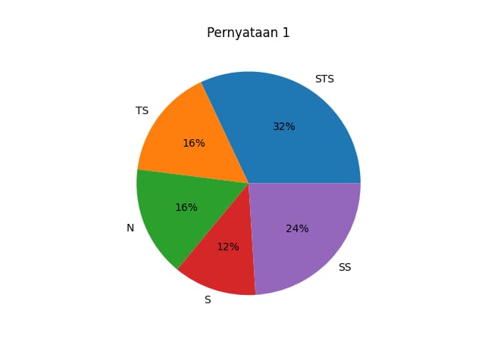

Hasil Pembahasan
Mayoritas siswa (40%) menyatakan setuju atau sangat setuju (24%) bahwa mereka lebih nyaman bertanya melalui WhatsApp dibandingkan secara langsung. Sebagian lain (32%) sangat tidak setuju, menunjukkan variasi preferensi siswa terhadap media komunikasi. Hal ini menunjukkan adanya perbedaan preferensi dalam memilih media komunikasi, perbedaan ini menunjukkan bahwa tidak semua siswa nyaman dengan komunikasi digital. Sebagian merasa WhatsApp lebih fleksibel, sementara yang lain tetap memilih komunikasi langsung karena lebih jelas dan minim salah paham. Kemampuan siswa berkomunikasi ketika pembelajaran dengan guru dalam whatsAppgroup atau yang disingkat WAG menjadi salah satu inovasi pembelajaran di bidang digital untuk mempermudah terselenggaranya kegiatan belajar mengajar (Azizah & Prayitno, 2024).

- Pernyataan 2
“Saya merasa penggunaan bahasa gaul lebih efektif untuk membangun keakraban dengan teman sekelas daripada bahasa formal”
Jawaban | Frekuensi | Persentase
STS (1) | 4 | 16%
TS (2) | 4 | 16%
N (3) | 2 | 8%
S (4) | 6 | 24%
SS (5) | 9 | 36%

Grafik Lingkaran

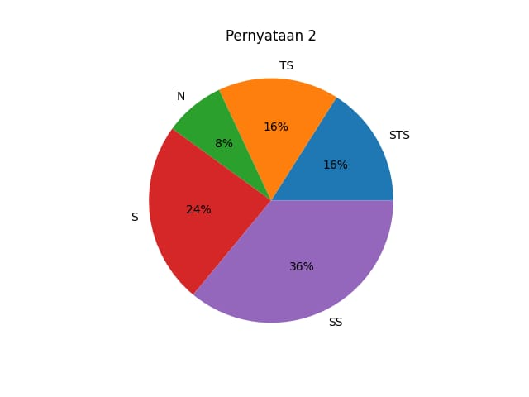

Hasil Pembahasan
Mayoritas siswa (36%) sangat setuju dan 24% setuju bahwa penggunaan bahasa gaul lebih efektif untuk membangun keakraban dengan teman sekelas. Bahasa gaul menjadi sarana komunikasi informal yang memperkuat hubungan sosial siswa. Hal ini menunjukkan bahwa pola komunikasi siswa cenderung lebih santai dan tidak formal dalam interaksi sehari-hari. Bahasa gaul berfungsi sebagai alat sosial untuk menciptakan kedekatan antar siswa. Penggunaan bahasa informal dalam komunikasi siswa terbukti mampu menciptakan suasana interaksi yang lebih nyaman dan mempererat hubungan sosial di lingkungan sekolah (Panisa et al., 2025).

- Pernyataan 3
"Saya sering mengalami salah paham saat berkoordinasi mengenai tugas kelompok melalui grup chat (media sosial)"
Jawaban | Frekuensi | Persentase
STS (1) | 5 | 20%
TS (2) | 4 | 16%
N (3) | 4 | 16%
S (4) | 4 | 16%
SS (5) | 8 | 32%

Grafik Lingkaran

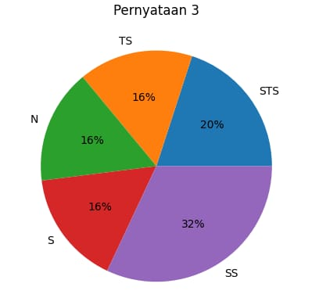

Hasil Pembahasan
Sebanyak 32% siswa sangat setuju bahwa sering terjadi kesalahpahaman dalam komunikasi melalui chat. Hal ini menunjukkan adanya hambatan komunikasi digital. Tidak adanya ekspresi nonverbal menyebabkan pesan sering disalahartikan.

- Pernyataan 4
"Saya merasa lebih percaya diri berkomunikasi saat sedang melakukan praktik kerja (PKL) dibanding saat belajar teori di kelas"
Jawaban | Frekuensi | Persentase
STS (1) | 3 | 12%
TS (2) | 3 | 12%
N (3) | 3 | 12%
S (4) | 6 | 24%
SS (5) | 10 | 40%

Grafik Lingkaran

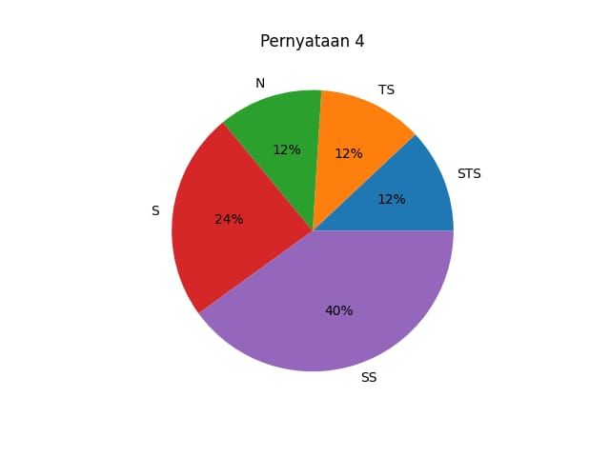

Hasil Pembahasan
Sebanyak 40% siswa sangat setuju bahwa mereka lebih percaya diri saat PKL. Lingkungan praktik memberikan pengalaman nyata yang meningkatkan kepercayaan diri siswa dibandingkan pembelajaran teori di kelas. Kegiatan praktik kerja industri memberikan pengalaman bagi siswa untuk mengenal industri lebih dekat serta merasakan situasi atau kondisi di lingkungan kerja. Dalam praktik kerja industri ini siswa dapat meningkatkan keterampilan, pengetahuan, memberikan pengalaman kerja, mampu mengembangkan kemampuan berkomunikasi dan kemampuan bekerja sama dengan orang lain. Setalah pelaksanaan pengalaman kerja yang telah diperoleh siswa akan memberikan mental untuk memasuki dunia kerja yang akan dialami setelah lulus dan siswa lebih siap untuk bekerja di dunia industri (Rasyid, 2013).

- Pernyataan 5
"Saya menggunakan media sosial (Instagram/TikTok) sebagai sarana utama untuk mendapatkan informasi terkait kegiatan sekolah"
Jawaban | Frekuensi | Persentase
STS (1) | 1 | 4%
TS (2) | 2 | 8%
N (3) | 2 | 8%
S (4) | 5 | 20%
SS (5) | 15 | 60%

Grafik Lingkaran

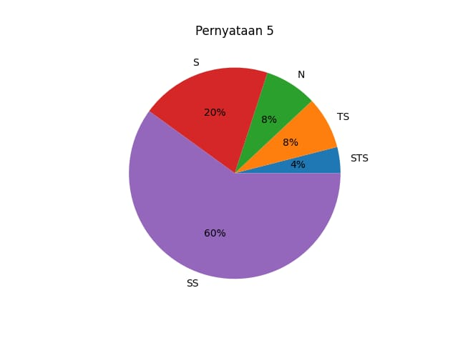

Hasil Pembahasan
Mayoritas besar siswa (60%) sangat setuju bahwa media sosial menjadi sumber utama informasi. Media sosial seperti Instagram dan TikTok telah menjadi media komunikasi utama bagi siswa karena mudah diakses dan cepat menyebarkan informasi.

- Pernyataan 6
"Saya merasa segan atau malu untuk memulai percakapan dengan guru jika tidak diawali oleh guru tersebut"
Jawaban | Frekuensi | Persentase
STS (1) | 6 | 24%
TS (2) | 6 | 24%
N (3) | 7 | 28%
S (4) | 3 | 12%
SS (5) | 3 | 12%

Grafik Lingkaran

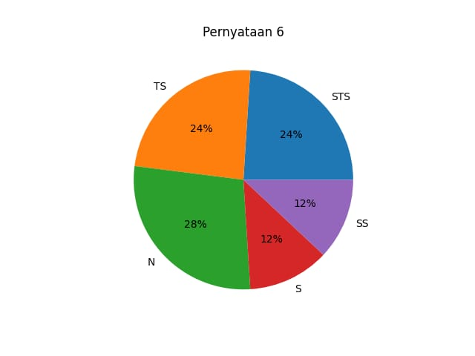

Hasil Pembahasan
Sebagian besar siswa berada pada posisi netral (28%), menunjukkan variasi tingkat kepercayaan diri. Hal ini menunjukkan bahwa masih terdapat hambatan psikologis dalam komunikasi siswa dengan guru, seperti rasa segan dan kurang percaya diri.

PENUTUP
Simpulan
Berdasarkan hasil penelitian mengenai pola komunikasi siswa SMK Negeri 1 Jeneponto, dapat disimpulkan bahwa pola komunikasi siswa di era digital menunjukkan kecenderungan penggunaan media sosial sebagai sarana utama dalam berinteraksi dan memperoleh informasi. Meskipun demikian, komunikasi secara langsung masih dianggap lebih efektif dalam menghindari kesalahpahaman karena adanya dukungan ekspresi nonverbal.

Selain itu, penggunaan bahasa gaul terbukti mampu meningkatkan keakraban antar siswa, namun juga berpotensi menimbulkan perbedaan pemahaman dalam konteks formal. Penelitian ini juga menunjukkan bahwa komunikasi melalui media digital sering menimbulkan kesalahpahaman, sehingga menjadi salah satu hambatan dalam interaksi siswa.

Di sisi lain, pengalaman praktik kerja lapangan (PKL) memberikan dampak positif terhadap peningkatan kepercayaan diri siswa dalam berkomunikasi. Namun, masih terdapat hambatan psikologis seperti rasa malu atau segan dalam berkomunikasi dengan guru.

Dengan demikian, diperlukan keseimbangan antara komunikasi digital dan komunikasi langsung agar tercipta komunikasi yang efektif serta mendukung kesiapan siswa dalam menghadapi dunia kerja.

Saran
Berdasarkan simpulan tersebut, maka saran yang dapat diberikan adalah sebagai berikut:
- Bagi Siswa diharapkan dapat lebih meningkatkan kemampuan komunikasi interpersonal, terutama dalam komunikasi langsung, agar dapat mengurangi kesalahpahaman dan meningkatkan kepercayaan diri.
- Bagi Guru diharapkan dapat menciptakan suasana pembelajaran yang lebih terbuka dan komunikatif, sehingga siswa merasa nyaman untuk berinteraksi dan menyampaikan pendapat.
- Bagi Sekolah perlu memberikan pelatihan atau kegiatan yang mendukung pengembangan keterampilan komunikasi siswa, baik secara langsung maupun melalui media digital.
- Bagi Penelitian selanjutnya diharapkan dapat menggunakan jumlah responden yang lebih besar serta metode penelitian yang lebih beragam agar memperoleh hasil yang lebih komprehensif.

DAFTAR PUSTAKA
Muhtar, S. M., & Akbar, M. (2025). Buku Ajar Pendidikan Ilmu Komunikasi. Bogor: Divya Media Pustaka.
Nurahmadi, I., Novianti, M., & Silviana, A. (2024). Komunikasi pendidikan dalam meningkatkan kualitas pembelajaran di sekolah dasar. Inspirasi: Jurnal Pengabdian Masyarakat.
Ismail, E. N., Ramadhan, E. E. A., Latifah, S., Febriani, T. A., & Susanto, A. (2025). Komunikasi dalam pembelajaran: Konsep, model, dan hambatan komunikasi dalam proses pembelajaran di lingkungan pendidikan. Sindoro Cendikia Pendidikan
Suci, N. N., & Nanda, S. E. (2021). Strategi komunikasi efektif guru dan siswa anak berkebutuhan khusus selama pembelajaran jarak jauh pada masa pandemi COVID-19. Fakultas Ilmu Komunikasi, Universitas Gunadarma.
Huriaty, D. (2024). Mengembangkan komunikasi yang efektif dalam pembelajaran di kelas. Jurnal Pendidikan Dasar Islam.
Sumilih, D. A., Jaya, A., & Fitrianingsih, A. D. R. (2025). Metode penelitian kualitatif. Yogyakarta: PT. Star Digital Publishing.
Marwanda, T. S., Suryani, M. W., Amalia, S., & Dongoran, R. (2025). Pengaruh media sosial terhadap pola komunikasi dan interaksi sosial di kalangan siswa. Jurnal Bimbingan Konseling Pendidikan Islam.
Panisa, Y. O., Suryadi, & Dianto, M. (2025). Pengaruh komunikasi interpersonal terhadap interaksi sosial peserta didik di SMK Negeri 1 Ranah Batahan. Jurnal Kajian Bimbingan dan Konseling dalam Pendidikan.
Azizah, I., & Prayitno, H. D. (2024). Kesantunan komunikasi digital dalam grup WhatsApp pada siswa sekolah menengah pertama. Journal of Education Research.
Rasyid, H. (2013). Pengaruh kegiatan praktik kerja industri dan sikap percaya diri terhadap kesiapan kerja siswa kompetensi keahlian elektronika industri di SMK Muhammadiyah Prambanan (Skripsi).

